МИНОБРНАУКИ РОССИИ
Санкт-Петербургский государственный
электротехнический университет
«ЛЭТИ» им. В.И. Ульянова (Ленина)
Кафедра БЖД

отчет
по лабораторной работе №2
по дисциплине «Безопасность жизнедеятельности»
Тема: ИССЛЕДОВАНИЕ УСЛОВИЙ ЭЛЕКТРОБЕЗОПАСНОСТИ В ТРЁХФАЗНЫХ СЕТЯХ С ЗАЗЕМЛЁННОЙ НЕЙТРАЛЬЮ

Студент гр. 3344 |  | Тукалкин В.А
Студент гр. 3344 |  | Пачев Д.К.
Студент гр. 3344 |  | Святохо В.В.
Преподаватель |  | Трусов А.О.

Санкт-Петербург
2026

Цели работы
- Исследование режимов однофазного прикосновения человека;
- Изучение принципа действия зануления;
- Ознакомление с опасностями непрямого прикосновения при использовании защитного заземления и зануления.

Основные теоретические сведения
Описание основных исследуемых физических величин
В ходе выполнения лабораторной работы исследуются следующие физические величины, характеризующие условия электробезопасности:
- Напряжение прикосновения (U_{h}) – это разность потенциалов между двумя точками цепи тока, которых одновременно касается человек. В условиях эксперимента это напряжение, приложенное к телу человека (между рукой и ногами/землей). Именно этот параметр является главным критерием опасности.
- Ток через тело человека (I_{h}) – сила тока, протекающего через организм. Рассчитывается по закону Ома: $I_{h}=\frac{U_{h}}{R_{h}}$, где R_{h} – активное сопротивление тела человека.
- Сопротивление тела человека (R_{h}) – величина, зависящая от состояния кожи и внутренних органов. Для расчетов в промышленных условиях согласно ГОСТ принимается равным 1000 Ом.
- Фазное напряжение (U_{ϕ}) – напряжение между фазным проводом и землей (или нейтралью источника). В модели стенда оно составляет около 22-26 В, в реальной сети – 220 В.
- Напряжение смещения нейтрали (U₀) – напряжение между нейтральной точкой источника (или приемника) и землей. Появление этого напряжения свидетельствует о несимметрии нагрузки или аварийном режиме (например, замыкании фазы на землю).
- Сопротивления сети: сопротивление рабочего заземления нейтрали (R₀≤4 Ом), сопротивление защитного заземления (R_{заз}), сопротивление повторного заземления нулевого провода (R_{повт}), а также сопротивления изоляции фаз (R_{A}, R_{B}, R_{C}) и сопротивление замыкания фазы на землю (R_{зам}).

Виды воздействия электрического тока на человека
Электрический ток оказывает на организм человека комплексное, многообразное воздействие, которое подразделяется на следующие виды:
- Термическое воздействие – проявляется в виде ожогов отдельных участков тела, нагрева кровеносных сосудов, нервов, сердца и других органов, что вызывает в них серьезные функциональные расстройства.
- Электролитическое воздействие – разложение органических жидкостей (крови, плазмы, лимфы) и нарушение их физико-химического состава.
- Биологическое воздействие – раздражение и возбуждение живых тканей организма, сопровождающееся непроизвольным судорожным сокращением мышц (в том числе мышц сердца и легких).
- Механическое воздействие – возникает вследствие резких непроизвольных судорожных сокращений мышц и приводит к разрывам тканей, переломам костей, вывихам суставов.
По характеру поражения различают местные электротравмы (электрические ожоги, знаки, металлизация кожи, механические повреждения) и электрические удары, при которых происходит общее поражение организма (возбуждение тканей током, судороги, остановка дыхания или фибрилляция сердца).
По степени физиологического воздействия токи принято делить на:
Ощутимый ток (0,5–1,5 мА) – вызывает легкое покалывание;
Неотпускающий ток (10–15 мА) – вызывает судороги, при которых человек не может самостоятельно разжать руку и оторваться от проводника;
Фибрилляционный ток (от 100 мА) – вызывает хаотичное сокращение волокон сердечной мышцы, что приводит к прекращению кровообращения и смерти.

Предельно допустимые значения напряжений и токов
Согласно действующим нормативным документам (в частности, ГОСТ 12.1.038-82), для обеспечения безопасности персонала установлены предельно допустимые уровни (ПДУ) напряжений прикосновения и токов.
Для нормальных (неаварийных) режимов работы электроустановок переменного тока частотой 50 Гц в промышленных условиях установлены следующие значения:
- Предельно допустимое напряжение прикосновения: U_{доп} = 20 В.
- Предельно допустимый ток через человека: I_{доп} = 6 мА.
В аварийных режимах работы электроустановок (например, при замыкании на землю) допускаются более высокие значения, однако они ограничены временем воздействия. В рамках данной лабораторной работы полученные экспериментальные и расчетные значения U_{h} и I_{h} сравниваются именно с указанными ПДУ (20 В и 6 мА для нормального режима). Превышение этих значений свидетельствует о том, что данная схема сети или применяемое средство защиты (заземление, зануление) не обеспечивают безопасность человека.

Выполнение работы
- Результаты измерений.
Таблица 1 – результаты замеров напряжения при разных режимах работы
№ п/п | Значение сопротивления, Ом |  |  |  |  | Напряжения фаз и корпусов относительно земли, В
№ п/п | RA | RB | RC | RЗАМ | RЗАЗ | UA01 | UB01 | UC01 | UK1, U0 | UK2 | UK3, Uh
Прямое прикосновение
1 | 5000 | 5000 | 5000 | - | - | 21 | 18 | 21 | 0 | 0 | 0
2 | 5000 | 5000 | 5000 | - | - | 21,5 | 18,5 | 21,5 | 0 | 0 | 21,5
3 | 150000 | 150000 | 150000 | - | - | 21,5 | 18,5 | 21,5 | 0 | 0 | 21,5
4.1 | 150000 | 150000 | 150000 | 50 | - | 25,5 | 23 | 15 | 25 | 2,5 | 25,5
4.2 | 150000 | 150000 | 150000 | 100 | - | 22,5 | 19,5 | 20 | 0 | 0 | 22
Недостаточность использования защитного заземления при косвенном прикосновении
1 | 150000 | 150000 | 150000 | - | - | 21,5 | 18,5 | 22 | 0,5 | 0 | 21,5
2 | 150000 | 150000 | 150000 | - | 4 | 11,5 | 25 | 27 | 9 | 9 | 11
3 | 150000 | 150000 | 150000 | - | 10 | 21,5 | 19 | 21 | 0,5 | 0 | 21
Зануление (как работает)
1 | 150000 | 150000 | 150000 | - | - | 0 | 0 | 0 | 0 | 0 | 0
Неисправности: 1, 2 и 3 в системе зануления и опасности прикосновения к корпусам 1 и 2
Не сработала защита отключением
1 | 150000 | 150000 | 150000 | - | - | 22 | 19 | 21,5 | 13,5 | 13,5 | 0
Оборвалась нейтраль после корпуса К2
2.1 | 150000 | 150000 | 150000 | - | - | 21,5 | 18,5 | 22 | 0 | 21,5 | 0
2.2 | 150000 | 150000 | 150000 | - | - | 21,5 | 19 | 22 | 0 | 21,5 | 0
2.3 | 150000 | 150000 | 150000 | - | - | 25,5 | 22 | 10,5 | 2 | 1,5 | 0
Оборвалось рабочее заземление и замнулась на землю фаза
3.1 | 150000 | 150000 | 150000 | 100 | - | 39,5 | 32 | 0 | 19,5 | 19,5 | 0
3.2 | 150000 | 150000 | 150000 | 100 | - | 23 | 20 | 19 | 0 | 0 | 0

- Прямое прикосновение к фазе А.
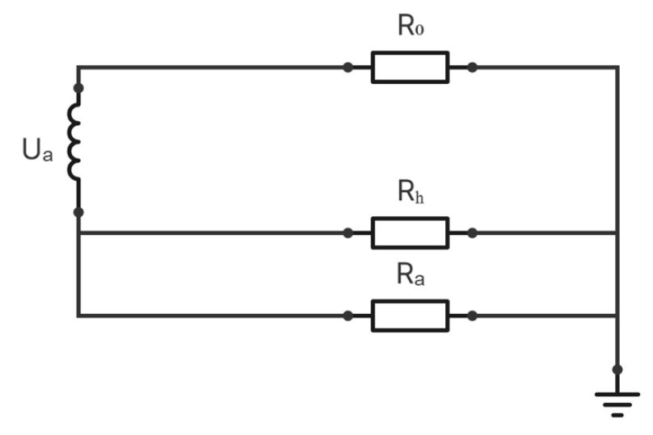
Рисунок 2 – Схема цепи прямого прикосновения к фазе А
Сопротивление параллельного участка (человек и изоляция фазы):
$$Rha​​=\frac{R_{h}*R_{a}}{R_{h}+R_{a}}​​$$
Напряжение прикосновения:
$$U_{h}=U_{a}*\frac{R_{ha}}{R_{0}+R_{ha}}=U_{a}*\frac{R_{h}*R_{a}}{R_{0}*R_{h}+R_{0}*R_{a}+R_{h}*R_{a}}$$
При $R_{a}=5 кОм$:
$$U_{h}=220*\frac{1000*5000}{4*1000+4*5000+1000*5000}=220\frac{5*{10}^{6}}{5.024*{10}^{6}}≈218.95 В$$
$$U_{0}=U_{a}-U_{h}=220-218.95=1.05 В$$
При $R_{a}=150 кОм$:
$$U_{h}=220*\frac{150*{10}^{6}}{4*{10}^{3}+600*{10}^{3}+150*{10}^{6}}≈219.12 В$$
$$U_{0}=220-219.12=0.88 B$$
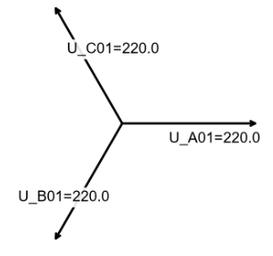
Рисунок 3 – Векторная диаграмма напряжений при прямом прикосновении к фазе А
Вывод: При прямом прикосновении к фазе в сети с глухозаземленной нейтралью человек попадает под практически полное фазное напряжение ($U_{h}≈U_{ϕ}$). Сопротивление изоляции фаз (изменение с 5 до 150 кОм) не оказывает существенного влияния на величину напряжения прикосновения. Почти всё напряжение уходит на человека, что делает этот режим смертельно опасным.

- Прямое прикосновение к фазе А при замыкании фазы С на землю
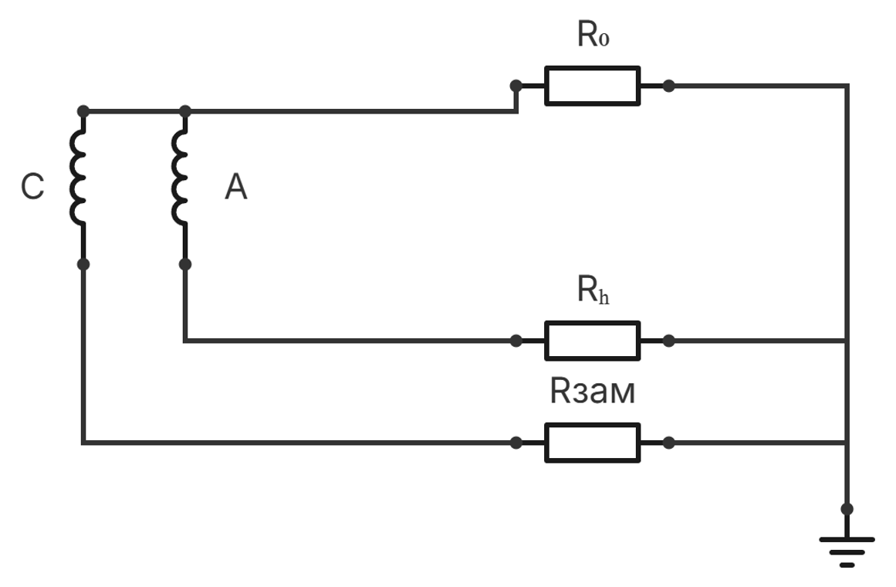
Рисунок 4 – Схема цепи прямого прикосновения к фазе А при замыкании фазы С на землю
Так как $R_{зам}≪R_{C}$​, то весь ток пройдёт через $R_{зам}$ (Рисунок 5).
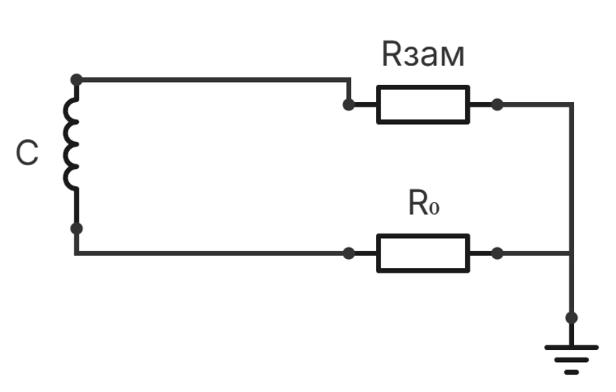
Рисунок 5 – Схема цепи прямого замыкания фазы С на землю

Рассчитаем напряжение на замыкании ($U_{зам}$) и смещение нейтрали ($U_{0}$):
$$U_{зам}​=U_{c}​*\frac{R_{зам}}{R_{0}+R_{зам}}​​​; U_{0}​=U_{С}​-U_{зам​}$$
При $R_{зам}=50 Ом$:
$$U_{зам}=220*\frac{ 50}{4+50}=203.7 B$$
$$U_{0}=220-203.7=16.3 B$$
Напряжение прикосновения с учетом векторного сложения (угол 120°):
$$U_{h}=\sqrt{U_{a}^{2}+U_{0}^{2}+U_{a}*U_{0}}=\sqrt{{220}^{2}+{16.3}^{2}+220*16.3}≈228.59 B$$
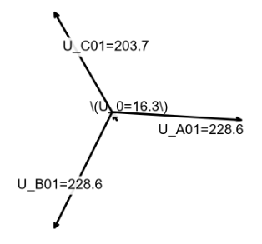
Рисунок 6 – Векторная диаграмма для $R_{зам}=50 Ом$

При $R_{зам}=100 Ом$:
$$U_{зам}=220*\frac{100}{4+100}=211.54 B$$
$$U_{0}=220-211.54=8.46 B$$
$$U_{h}=\sqrt{{220}^{2}+{8.46}^{2}+220*8.46}≈224.35 B$$
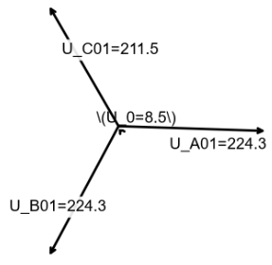
Рисунок 7 – Векторная диаграмма для $R_{зам}=100 Ом$

Вывод: При замыкании одной из фаз на землю возникает смещение нейтрали ($U_{0}≠0$). Напряжение прикосновения к неповрежденной фазе становится больше фазного ($U_{h}>U_{ϕ}$). Опасность поражения током возрастает.

- Оценка опасности заземления корпусов при непрямом прикосновении
4.1) Прикосновение к корпусу, на который замкнута фаза (незаземленный корпус)
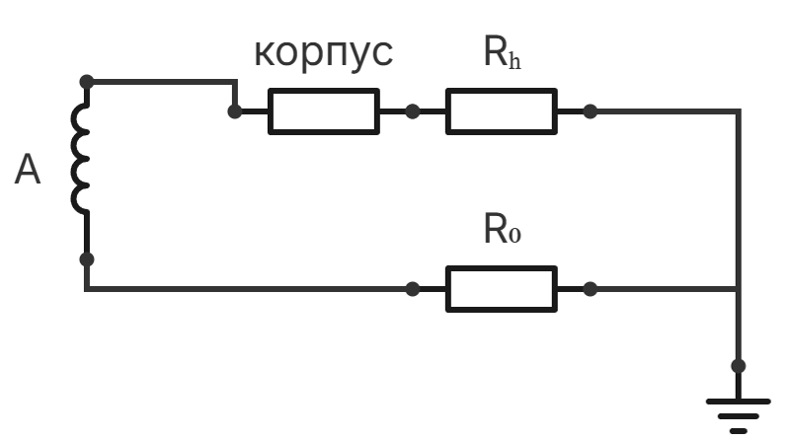
Рисунок 8 – Схема цепи непрямого прикосновения к незаземлённому корпусу

Схема цепи аналогична прямому прикосновению к фазе А. Расчетное напряжение на человеке составляет $U_{h}=219.12$ В, что полностью совпадает с расчетом в п. 2. Экспериментальное значение также равно 26 В.
Вывод: Прикосновение к незаземленному корпусу, на который произошло замыкание фазы, эквивалентно прямому прикосновению к фазе и крайне опасно.
4.2) Прикосновение к заземленному корпусу, на который замкнута фаза
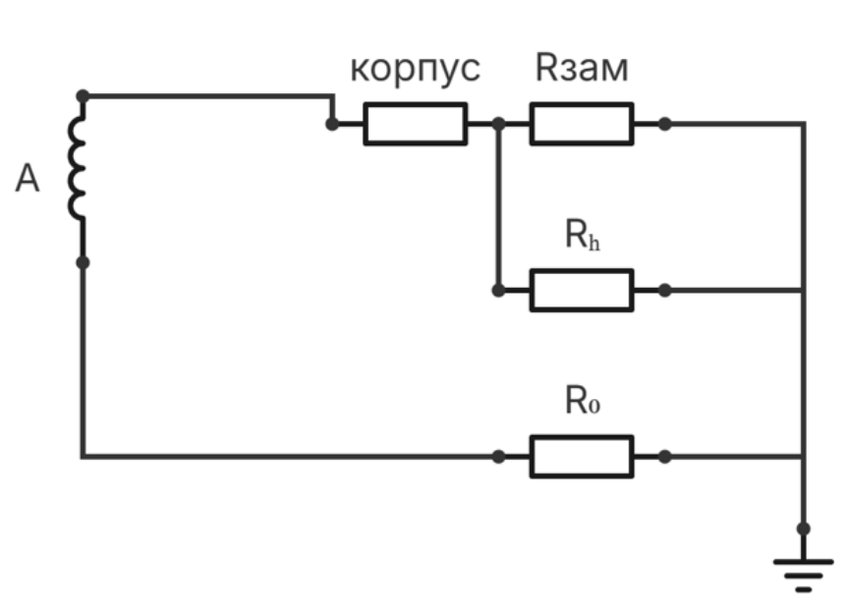
Рисунок 9 – Схема цепи непрямого прикосновения к незаземлённому корпусу

Формула для расчета (параллельное соединение ​$R_{h}$ и $R_{зам}$):
$$U_{h}=U_{a}*\frac{R_{h}*R_{заз}}{R_{0}*R_{h}+R_{0}*R_{заз}+R_{h}*R_{заз}}$$
При $R_{заз}=4 Ом$:
$$U_{h}=220*\frac{1000*4}{4*1000+4*4+1000*4}≈109.78 B$$
$$U_{0}=220-109.78=110.22 B$$
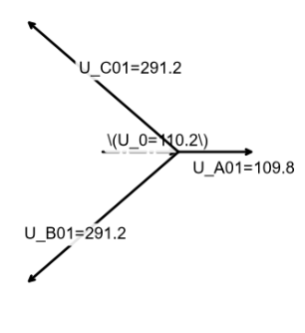
Рисунок 10 – Векторная диаграмма для $R_{заз}=4 Ом$

При $R_{заз}=100 Ом$:
$$U_{h}=220*\frac{1000*100}{4*1000+4*100+1000*100}≈210.73 B$$
$$U_{0}=220-210.73=9.27 B$$
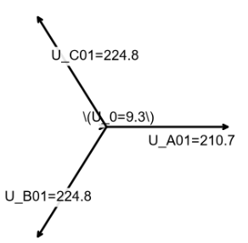
Рисунок 11 – Векторная диаграмма для $R_{заз}=100 Ом$

Вывод: Защитное заземление снижает напряжение прикосновения максимум в 2 раза (при $R_{заз}=4 Ом$), но при этом вызывает появление опасного напряжения смещения нейтрали ($U_{0}=110.22 B$). Это напряжение появится на всех зануленных корпусах исправных приборов (К1, К2), что представляет смертельную опасность. При $R_{заз}=100 Ом$ заземление практически бесполезно. Применение только защитного заземления в сетях с глухозаземленной нейтралью запрещено.

- Изучение принципа действия зануления
Зануление — это преднамеренное соединение корпуса с нулевым защитным проводом. При замыкании фазы на зануленный корпус возникает ток короткого замыкания, который вызывает срабатывание максимальной токовой защиты (предохранителя или автомата). В ходе опыта напряжение на стенде упало до нуля.
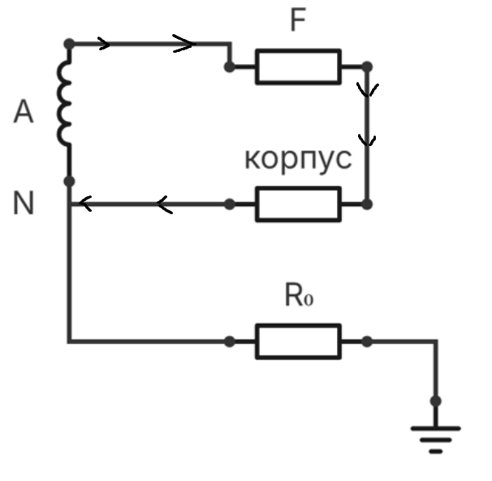
Рисунок 12 – Схема цепи при замыкании фазы на занулённый корпус с предохранителем

Вывод: Зануление при исправной защите обеспечивает автоматическое отключение поврежденного участка цепи, тем самым устраняя опасность.

- Оценка опасности зануления корпусов при непрямом прикосновении (неисправности)
6.1) Случай неправильно выбранной (завышенной) уставки срабатывания максимальной токовой защиты

Параметры проводника: l=2 км, S=2,5 мм², медь (ρ=0,0172 Ом·мм²/м).
Сопротивление провода:
$$R_{пр1,2}=\frac{ρl}{S}=0.0172*\frac{2000}{2.5}=13.76 Ом$$
Сопротивление участка "человек-земля": $R_{h0}=R_{h}+R_{0}=1004 Ом$.
Параллельное соединение на корпусе:
$$R_{пар}=\frac{R_{h0}*R_{пр2}}{R_{h0}+R_{пр2}}=\frac{1004*13.76}{ 1004+13.76}=13.57 Ом$$
Общее сопротивление цепи: $R=R_{пр1}+R_{пар}=13.76+13.57=27.33 Ом$
Напряжение на параллельном участке:$U_{пар}=\frac{220}{27.33}*13.57=109.24 B$
Напряжение прикосновения: $U_{h}=109.24*\frac{1000}{1004}=108.8 B$
Смещение нейтрали: $U_{0}=109.24*\frac{4}{1004}=0.44 B$
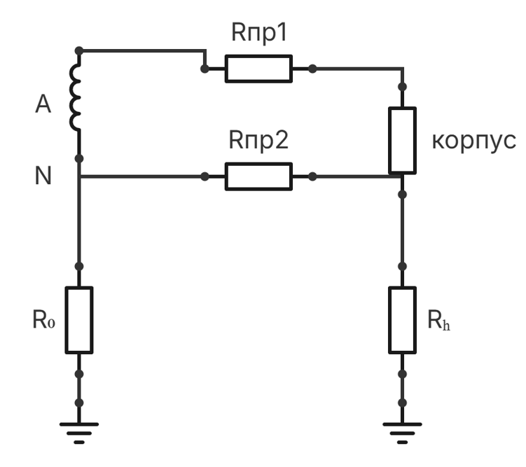
Рисунок 13 – Схема цепи при прикосновении к занулённому корпусу, на который замкнута фаза
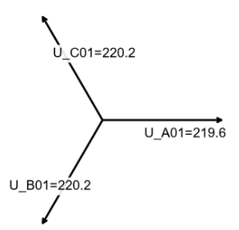
Рисунок 14 – Векторная диаграмма при прикосновении к занулённому корпусу, на который замкнута фаза

Вывод: Если уставка защиты завышена, предохранитель не срабатывает. На корпусе поврежденного прибора сохраняется опасное напряжение (108,8 В), что может привести к тяжелой электротравме.

6.2) Случай обрыва нулевого провода или неправильной установки в нём выключателя нагрузки
6.2.1 Обрыв нулевого провода без нагрузки: Напряжение на корпусах отсутствует, так как цепь разорвана.
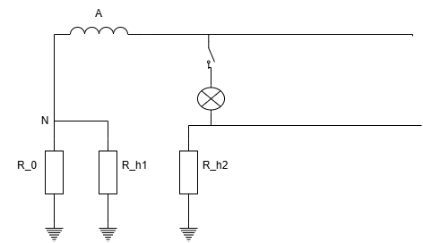
Рисунок 15 – Схема цепи при обрыве нулевого провода и отсутствии нагрузки
6.2.2 Обрыв нулевого провода с нагрузкой в виде лампочки (30 Вт):
Сопротивление лампы: $R_{л}=\frac{U^{2}}{P}=\frac{{220}^{2}}{30}=1613.3 Ом$
Сопротивление участка R₀ и человека К1: $R_{0h1}=\frac{4*1000}{4+1000}=3.98 Ом$
Общее сопротивление: $R=R_{л}+R_{h2}+R_{0h1}=1613.3+1000+3.98=2617.28 Ом$
Напряжение на лампе: $U_{л}=\frac{220}{2617.28}*1613.3=135.6 B$
Напряжение на человеке К2: $U_{h2}=\frac{220}{2617.28}*1000=84 B$
Напряжение на К1: $U_{h1}=\frac{220}{2617.28}*3.98=0.33 B$
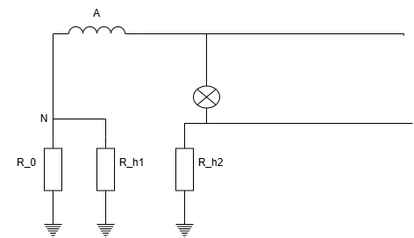
Рисунок 16 – Схема цепи при обрыве нулевого провода и наличии нагрузки
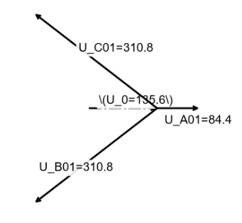
Рисунок 17 – Векторная диаграмма при обрыве нулевого провода и наличии нагрузки
Вывод: При обрыве нуля с нагрузкой на корпусе К2 появляется опасное напряжение 84 В (человек получит удар током). Напряжение на К1 безопасно, так как оно шунтируется рабочим заземлением R₀.

6.3) Обрыв нулевого провода с нагрузкой и повторным заземлением
Повторное заземление R_{повт} = 4 Ом шунтирует человека на корпусе К2.
$$R_{h2повт}=\frac{4*1000}{4+1000}=3.98 Ом$$
Новое общее сопротивление: R=1613,3+3,98+3,98=1621,26 Ом.
Напряжение на К1 и К2: $U_{h1}=U_{h2}=\frac{220}{1621.26}*3.98=0.54 В$
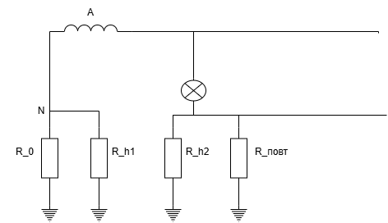
Рисунок 18 – Схема цепи при обрыве нулевого провода и наличии повторного заземления
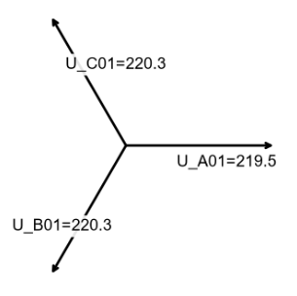
Рисунок 19 – Векторная диаграмма при обрыве нулевого провода и наличии повторного заземления
Вывод: Повторное заземление нулевого провода снижает напряжение на корпусах до безопасных значений (0,54 В), защищая человека при обрыве нуля.

- Обрыв цепи заземления нейтрали при замыкании фазы на землю
7.1) Без повторного заземления
При замыкании фазы на землю человек, касающийся любого корпуса, оказывается включенным последовательно с R_{зам}.
При $R_{зам}=50 Ом$:
$$U_{h}=\frac{220}{1000+50}*1000=209.52 В$$
$$U_{зам}=\frac{220}{1000+50}*50=10.48 В$$
При $R_{зам}=100 Ом$:
$$U_{h}=\frac{220}{1000+100}*1000=200 В$$
$$U_{зам}=\frac{220}{1000+100}*100=20 В$$

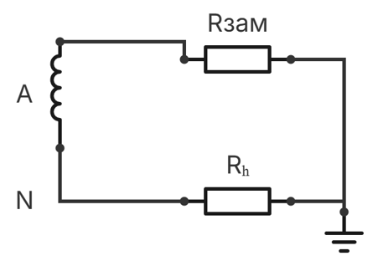
Рисунок 20 – Схема цепи при отсутствии заземления и замыкания на фазу
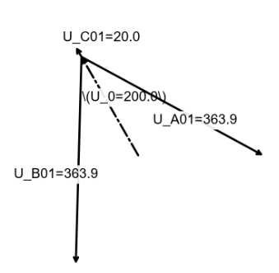
Рисунок 21 – Векторная диаграмма при отсутствии заземления и замыкания на фазу
Вывод: При обрыве рабочего заземления нейтрали и замыкании фазы на землю прикосновение к корпусу становится смертельно опасным.

7.2) С повторным заземлением
Повторное заземление создает параллельный путь для тока замыкания.
При $R_{зам}=100 Ом$:
$$R=100+3.98=103.98 Ом$$
$$U_{h}=\frac{220}{103.98}*3.98=8.42 В$$
$$U_{зам}=\frac{220}{103.98}*100=211.58 В$$

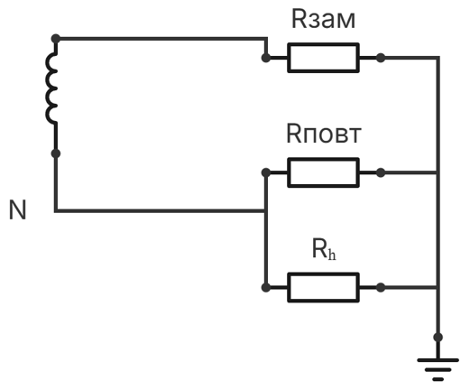
Рисунок 22 – Схема цепи при отсутствии заземления и замыкания на фазу
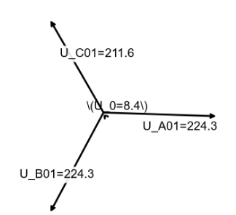
Рисунок 23 – Векторная диаграмма при отсутствии заземления и замыкания на фазу

Вывод: Повторное заземление нулевого провода резко снижает напряжение прикосновения (до 8-16 В), делая работу установки относительно безопасной даже при обрыве рабочего заземления нейтрали.

Общий вывод:
В ходе выполнения лабораторной работы были исследованы условия электробезопасности в трехфазной сети с глухозаземленной нейтралью. Экспериментально подтверждено, что прямое прикосновение к фазному проводу в такой сети крайне опасно, так как человек попадает под практически полное фазное напряжение, независимо от сопротивления изоляции.

Исследование защитного заземления показало, что его применение в сетях с глухозаземленной нейтралью запрещено. Оно не только не снижает напряжение прикосновения до безопасных значений, но и приводит к появлению опасного напряжения смещения нейтрали (U₀), которое выносится на корпуса всех исправных зануленных приборов.

Основным средством защиты является зануление. При исправной максимальной токовой защите оно обеспечивает быстрое отключение поврежденного участка. Однако при отказе защиты или обрыве нулевого провода возникают опасные ситуации (напряжение на корпусах достигает 84–108 В). Для предотвращения поражения током в таких аварийных режимах обязательно применяется повторное заземление нулевого защитного провода, которое позволяет снизить напряжение прикосновения до безопасных значений (менее 20 В).

